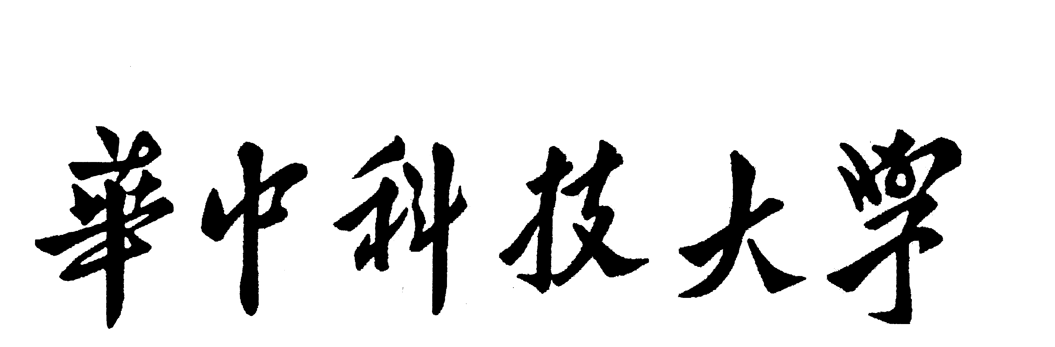

研究生文献综述及选题报告
题 目：超声波指纹的增强算法和特征提取算法研究

学 号 M202473142
姓 名 邓宇
专 业 电子信息
指 导 教 师 邵远杰
院（系、所） 电子信息与通信学院

华中科技大学研究生院制

填表注意事项

一、本表适用于攻读硕士学位研究生选题报告、论文中期进展报告、学术报告等；攻读博士学位研究生文献综述报告、选题报告、论文中期进展报告、学术报告等。
二、以上各报告内容及要求由相关院（系、所）做具体要求。
三、以上各报告均须存入研究生个人学籍档案。
四、本表填写要求文句通顺、内容明确、字迹工整。

目录
超声波指纹的增强算法和特征提取算法研究 1
1研究背景和意义 1
2国内外研究现状 2
2.1超声波指纹传感原理与成像挑战 2
2.2传统指纹增强方法综述 3
2.3基于深度学习的指纹图像增强方法 4
2.3.1基于CNN的端到端增强：以U-Net架构为例 4
2.3.2. 基于生成对抗网络（GAN）的增强 5
2.4指纹特征提取技术的发展 6
3研究内容 7
3.1指纹增强算法研究 7
3.2与增强模型相适应的鲁棒特征提取研究 7
4技术路线 7
4.1条件生成对抗网络 8
4.2融合指纹先验知识的复合损失函数 10
4.3基于孪生网络的度量学习 11
5可行性分析 12
5.1 理论与方法学的可行性 12
2. 技术实现的可行性 12
3. 数据获取的可行性 13
参考文献 14

超声波指纹的增强算法和特征提取算法研究

1研究背景和意义
生物识别技术作为现代信息安全领域的基石，通过利用个体固有的生理或行为特征进行身份认证，提供了比传统密码更为便捷与安全的解决方案^{[1]} 。其中，指纹识别因其独特性与终身不变性，已成为最成熟、应用最广泛的生物识别模态。随着消费电子产品，尤其是智能手机，向着全面屏、一体化设计的演进，传统的实体指纹传感器已无法满足市场需求，屏下指纹识别技术应运而生并成为主流方案^{[2]} 。
在屏下指纹技术领域，超声波指纹传感技术代表了当前的技术前沿与高端解决方案。与依赖二维光学成像的光学传感器或测量电容变化的电容传感器不同，超声波技术通过发射与接收超声波脉冲，能够穿透皮肤表层，构建出包含指纹嵴线、谷线乃至汗孔等精细结构的三维深度图^{[3]}。这种三维成像原理赋予了其天然的技术优势：首先，其安全性远超二维光学方案，极难被高分辨率照片或指纹膜等伪造手段欺骗；其次，由于超声波能够穿透常见的表面污染物，因此在手指沾有汗水、油污或护手霜等情况下，依然能保持较高的识别性能^{[4]}。
然而，尽管超声波指纹技术在理论上具备诸多优势，其在实际应用中的表现却充满了矛盾与挑战，形成了一个显著的“期望与现实的鸿沟”。一方面，部分评测肯定了其极快的录入与识别速度；但另一方面，大量用户反馈和专业评测报告指出，该技术存在着识别率不稳定、响应迟缓、在特定条件下（如干燥手指）频繁失败等问题，用户体验远未达到理想状态 。其中，最致命的缺陷在于其对屏幕保护膜的兼容性极差，特别是对于主流的钢化玻璃膜，往往会导致识别功能几近瘫痪，这极大地限制了其在真实世界中的可用性，成为困扰用户的核心痛点。
这种用户体验上的巨大落差揭示了一个核心问题：先进的传感硬件能力并未能成功转化为稳定可靠的用户体验。问题的根源不在于超声波物理原理本身，而在于从传感器捕获原始声学信号到生成可供识别的清晰指纹图像这一复杂的信号处理与图像重建流程中。原始的超声波指纹图像质量受到多种因素的严重影响，导致后续的特征提取与匹配精度大幅下降^{[5]}。因此，本课题的研究意义在于，通过深入分析超声波指纹成像的特有退化机理，设计并开发针对性的高级图像增强与特征提取算法，旨在从根本上提升原始图像质量，弥合超声波指纹技术在理论优势与实际应用表现之间的鸿沟。本研究不仅有望显著改善现有高端设备的指纹识别成功率与用户体验，更能充分释放超声波传感技术在安全性与抗干扰性方面的全部潜力，对于推动下一代生物识别技术的发展具有重要的学术价值与实际应用意义。

2国内外研究现状

2.1超声波指纹传感原理与成像挑战
超声波指纹传感器的工作原理基于声学脉冲回波探测。传感器内置的压电换能器阵列向放置于屏幕上的手指发射高频超声波脉冲，具体结构如图2.1所示。当声波遇到指纹时，与皮肤直接接触的嵴线（ridge）和充满空气的谷线（valley）之间存在显著的声阻抗差异，导致回波信号在强度和飞行时间上产生差异。传感器接收这些回波信号，通过分析其时空分布，重建出指纹表面的三维形貌。这一过程与二维光学拍照或二维电容场测量有着本质区别，能够获取更丰富的深度信息^{[6]}。
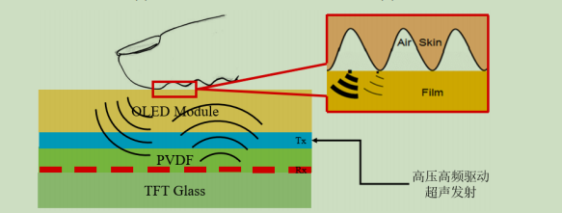
图2.1超声波指纹识别结构
然而，正是这种依赖精密声学测量的原理，使其在复杂的智能手机集成环境中面临独特的成像挑战。指纹图像的质量退化并非源于单一的随机噪声，而是一个由传感器、手机屏幕堆栈、保护膜以及用户手指状态共同构成的“系统级”退化过程。其主要挑战包括:
- 声学阻抗失配与多径效应：
超声波在传播路径中需穿过OLED显示屏、胶合层、盖板玻璃等多种介质。这些材料层具有不同的声学阻抗，在各层界面处会发生复杂的反射与折射。这导致能量在层间反复振荡，形成“混响”（reverberation），同时声波的衍射效应也会引发像素间的串扰，最终导致原始图像模糊、对比度降低、细节丢失^{[7]}。
- 信号衰减：
用户额外贴加的屏幕保护膜，特别是具有一定厚度的钢化玻璃膜，会显著衰减超声波信号的能量。当信号衰减到无法有效区分嵴线和谷线回波的微弱差异时，识别便会彻底失败。
- 固有斑点噪声：
与所有相干成像系统（如医用B超）类似，超声波指纹图像天然存在斑点噪声（speckle noise）。这是一种乘性噪声，表现为细小的颗粒状纹理，会严重干扰指纹的精细结构，影响特征提取的准确性^{[8]}。
- 生理因素影响：
尽管超声波技术对污渍的耐受性较好，但对于皮肤极其干燥或指纹磨损严重的用户，手指与屏幕之间的声学耦合会变差，导致回波信号微弱，图像质量下降。
这些复杂的、结构化的退化因素共同作用，导致超声波传感器捕获的原始图像质量远低于理想状态，这是传统图像处理算法难以有效应对的根本原因。
表1：主流指纹传感器技术对比
特征 | 光学传感器 | 电容传感器 | 超声波传感器
工作原理 | 对指纹进行二维光学拍照 | 测量指纹嵴线与谷线间的电容差异 | 利用声波进行三维声学成像
图像维度 | 二维 | 二维 | 三维
安全等级 | 较低（易被高分辨率照片欺骗） | 较高（需具备手指的物理导电特性） | 最高（三维数据与皮下特征难以伪造）
抗污湿能力 | 差（水渍、污垢会阻挡或散射光线） | 受影响（水分会改变电容） | 优秀（声波可穿透污染物）
保护膜兼容性 | 对大多数类型兼容性良好 | 不适用（通常不用于屏下） | 兼容性差，尤其对钢化膜
相对成本 | 低 | 中 | 高

2.2传统指纹增强方法综述
传统的指纹图像增强算法主要在空间域或频率域对图像进行处理，其核心思想是利用指纹图像固有的周期性与方向性先验知识来抑制噪声、提升嵴谷对比度^{[9]}。
频域滤波方法：以短期傅里叶变换（STFT）^{[10]}为代表，这类方法将图像分块并变换到频域。例如，Chikkerur等人在其研究中详细阐述了使用短期傅里叶变换（STFT）的方法，通过在频域设计方向带通滤波器来增强与指纹嵴线频率和方向对应的能量分量通过在频域增强与指纹嵴线频率和方向对应的能量分量，再反变换回空间域，可以有效连接断裂的嵴线、填充微小空洞^{[11]}。然而，基于块的处理方式容易在块边界产生不连续的伪影，且对于非周期性的复杂噪声处理能力有限。
空间域上下文滤波：Gabor滤波器是该领域应用最广泛、最经典的技术。Gabor滤波器是一种方向和频率选择性的带通滤波器，其形态与指纹的局部嵴线结构高度相似。这一方法的理论基础和系统性应用，最早由Hong等人在其1998年的开创性工作中奠定。他们提出了一套完整的算法，首先可靠地估计出图像每个区域的局部嵴线方向和频率参数，然后用这些参数构建最匹配的Gabor滤波器进行卷积操作通过构建一个Gabor滤波器组，并根据图像每个区域的局部嵴线方向和频率参数，选取最匹配的滤波器进行卷积操作，可以极大地增强沿嵴线方向的结构，同时抑制其他方向的噪声^{[12]}。该方法的主要瓶颈在于其性能严重依赖于局部方向场和频率场的准确估计。在原始图像质量极差的区域，方向和频率信息本身就模糊不清，导致参数估计不准，滤波后反而可能引入新的伪影，形成“先有鸡还是先有蛋”的困境。
对于超声波指纹图像特有的混响伪影、斑点噪声等结构化、乘性噪声，上述传统方法往往难以取得理想效果，因为这些噪声模式不符合其设计时所基于的简单加性高斯噪声假设。

2.3基于深度学习的指纹图像增强方法
近年来，深度学习技术，特别是卷积神经网络（CNN）^{[13]}，为指纹图像增强带来了革命性的变革。与依赖手工设计滤波器（如Gabor滤波器）和固定规则的传统方法不同，深度学习方法能够通过从海量数据中端到端地学习，自动构建从低质量图像到高质量图像之间极其复杂的非线性映射，实现了更为强大、自适应的增强效果。

2.3.1基于CNN的端到端增强：以U-Net架构为例
通过构建编码器-解码器（Encoder-Decoder）结构，可以直接将含噪的指纹图像作为输入，网络输出增强后的清晰图像^{[14]}。这类模型中最具代表性的就是由Ronneberger等人最初为生物医学图像分割任务所提出的U-Net及其变体^{[15]}。
编码器（收缩路径）这部分像一个标准的分类网络，通过连续的卷积层和池化层，逐步对输入图像进行下采样。在这个过程中，网络逐层提取从低级（边缘、角落）到高级（指纹的局部走向、分叉）的特征。其目的是理解图像的上下文内容，忽略掉部分噪声，抓住指纹的宏观结构.
解码器（扩张路径）这部分与编码器对称，通过上采样（如转置卷积）逐步将低分辨率的特征图恢复到原始图像尺寸。其目的是在理解了图像内容后，精细地重建图像细节。核心机制 - 跳跃连接（Skip Connections）：这是U-Net的精髓所在。它将编码器中每个下采样阶段的特征图，直接“跳跃”并拼接（Concatenate）到解码器对应上采样阶段的输入中。这好比在绘制一幅修复画时，修复师（解码器）不仅知道这幅画的大致轮廓（编码器最深层的特征），还能在绘制每一处细节时，随时翻看原始画作对应位置的高清照片（编码器浅层的特征）。这一机制极大地缓解了下采样过程中的信息损失，确保了最终重建的图像能够完美保留指纹的精细纹理和 minutiae 点的准确位置。
网络在训练中通过对比输出图像与真实清晰图像（Ground Truth）的像素差异（如使用L1或L2损失函数),自动学习指纹的结构先验和噪声的统计特性，从而实现去噪、对比度提升和断裂纹线修复。

2.3.2. 基于生成对抗网络（GAN）的增强
自Goodfellow等人于2014年提出生成对抗网络（GAN）以来，生成对抗网络（GAN）在图像生成与转换任务中表现尤为突出，非常适合指纹增强这一“图像到图像翻译”问题^{[16]}。
生成器 (Generator)的任务是将输入的低质量指纹图像转换为增强后的图像。其内部结构通常也采用类似U-Net的编码器-解码器架构。判别器 (Discriminator)是一个二分类网络，任务是接收一张指纹图像，并判断这张图是“真实的高质量图像”还是“由生成器伪造的图像”。它扮演着一个经验丰富的指纹鉴定专家的角色。核心机制 - 对抗训练 (Adversarial Training)：这个过程好比一场“伪造大师（生成器）”与“鉴定专家（判别器）”之间的博弈。
初始时，生成器胡乱生成一张增强图，判别器能轻易识别出是假的。判别器将“假”的判断反馈给生成器，生成器根据反馈调整自身参数，力求下次生成得更逼真。同时，判别器也不断学习，提升自己对真假图像的辨别能力。这个循环持续进行，最终达到一个“纳什均衡”：生成器产出的图像已经逼真到让判别器无法有效区分（正确率接近50%）。
传统CNN使用的像素级损失函数倾向于产生一个所有可能解的“平均值”，这可能导致结果有些模糊。而GAN的对抗损失机制迫使生成器不仅要保证结构正确，还要在纹理细节、锐利度和真实感上模仿真实数据分布，因此能生成肉眼几乎无法分辨真伪的、带有逼真汗孔和边缘细节的指纹图像，Isola等人提出的Pix2Pix模型，是条件GAN（cGAN）在该领域的经典实现^{[17]}。此外，在实际应用中，通常会使用条件GAN（Conditional GAN, cGAN），如著名的 Pix2Pix 模型^{[18]}，它确保了生成器是根据输入的低质量图像内容来进行增强，而不是凭空捏造。渐进式GAN（Progressive GANs）等改进结构还能先生成低分辨率的全局结构，再逐步增加细节，有效提升高分辨率指纹图像生成的稳定性与质量，因此对比来看，GAN的效果比CNN的效果更好一些^{[19]}。
已有研究初步证实了深度学习方法在超声波指纹图像恢复中的可行性与巨大潜力。Zhao等人的研究便利用深度学习网络来反演和恢复由超声波导波产生的指纹图像，有效地去除了伪影，无论是U-Net精确的细节恢复能力，还是GAN追求极致真实感的生成机制，都为解决超声波指纹图像质量低下的问题提供了强有力的工具，表明沿着该技术路线进行深入研究具有高度的前沿性和现实意义^{[20]}。
表2：指纹图像增强方法学总结
方法学 | 核心原理 | 主要优势 | 主要局限性
基于STFT | 在局部块的频域中增强主导频率，以强化嵴线模式 。 | 善于连接断裂的嵴线；计算效率较高 。 | 易产生块状伪影；对复杂噪声的适应性不强 。
基于Gabor滤波器 | 使用与局部嵴线方向和频率相匹配的滤波器进行图像卷积 。 | 若参数准确，能极好地增强嵴线清晰度并抑制噪声 。 | 性能严重依赖方向/频率的准确估计，在低质量区域失效（循环依赖问题） 。
基于CNN | 端到端地学习从低质量图像到高质量图像的映射 。 | 数据驱动；能学习复杂的非线性变换，无需显式模型 。 | 需要大规模成对的训练数据集；模型可解释性较差。
基于GAN | 生成器创建增强图像，判别器强制其具备真实感 。 | 能生成高度逼真的纹理并恢复缺失细节；是图像翻译任务的当前最优技术 。 | 训练过程可能不稳定；需要大量计算资源和数据 。

2.4指纹特征提取技术的发展
指纹识别的核心在于特征的提取与比对。目前，应用最广泛的特征是二级特征，即细节特征点（Minutiae），主要包括嵴线端点（ridge endings）和分叉点（bifurcations）。一枚高质量的指纹通常包含25至80个细节特征点^{[21]}。 传统特征提取流程： 这是一个脆弱的多阶段串行过程。图像增强：如前所述，是关键的第一步。二值化：将增强后的灰度图像转换为只有黑白两色的二值图像。细化（骨架化）：将二值图像中的指纹嵴线细化为单像素宽度的骨架^{[22]}。
细节特征点检测： 扫描骨架图像，通过计算每个像素点3x3邻域内的交叉数（Crossing Number, CN）来识别特征点。交叉数为1的点是端点，交叉数为3的点是分叉点。这个流程的“脆弱性”在于，任何一个环节的错误都会被累积并放大。例如，不恰当的增强或二值化阈值可能导致嵴线断裂或粘连，细化过程可能产生毛刺和伪特征点，这些都会严重干扰最终特征集的准确性，从而导致匹配失败。
基于深度学习的特征提取：现代方法利用CNN直接从灰度图像中检测细节特征点，完全绕过了脆弱的二值化和细化步骤 ^{[23]}。诸如MENet 等网络被训练来直接学习和识别细节特征点周围的局部图像模式。这种端到端的方式对噪声、光照变化和图像质量下降具有更强的鲁棒性，更适合处理经过复杂增强算法（如GAN）输出的、可能并非完美二值化的图像^{[24]}。
一个更深层次的思考是，指纹识别系统的最优设计不应将增强和特征提取视为两个孤立的模块。相反，一个协同的、端到端的流程，即特征提取器专门针对增强算法的输出特性进行训练和优化，将是实现性能最大化的关键。传统的提取流程对增强后的图像质量和形态有严格要求，而一个深度学习增强网络（如GAN）可能生成一幅对人眼来说质量很高，但含有特定残余伪影的灰度图像^{[25]}。一个通用的、预训练的特征提取器可能无法很好地适应这种特定的图像分布。因此，一个更具创新性的方案是，让特征提取网络（如一个类似MENet的CNN）在专为本课题设计的增强网络的输出上进行训练。这种“协同进化”的策略，使得增强器学习生成最有利于提取器工作的图像，而提取器则学习在增强器特有的输出风格中稳健地定位特征点。这种模块间的紧密耦合与共同优化，是超越简单模块拼接、实现系统性能突破的重要途径。

3研究内容

3.1指纹增强算法研究
传统的指纹增强算法（如Gabor滤波）是基于一个理想化的“指纹模型”设计的，它们擅长处理由传感器直接采集产生的随机噪声或轻微的脊线断裂^{[26]}。然而，超声波指纹图像的降质机理完全不同，它主要源于：斑点噪声，结构性伪影这些复杂的、非线性的降质因素是传统算法难以处理的。因此，本研究的第一个核心内容就是在传统模型的基础上，进一步去研究一种能够从数据中自动学习并逆转这种复杂降质过程的深度学习模型^{[27]}。

3.2与增强模型相适应的鲁棒特征提取研究
本部分的研究目标并非简单地“去噪”，而是实现一个“图像到图像”的智能转换。具体来说，是设计一个深度神经网络，输入一张低质量、含噪声伪影的原始超声波指纹图像，输出一张背景干净、脊谷分明、纹理细节真实自然的高质量指纹图像，为后续的特征提取提供最优质的输入。
经过指纹增强处理后，图像质量会得到极大改善。但增强后的图像可能并非100%完美。对于信号严重丢失的区域，增强模型可能会基于上下文进行“合理推断”，但这部分恢复的纹理可靠性存疑。增强过程本身也可能引入一些微小的、不易察觉的伪影。如果此时我们仍然沿用传统的、高度依赖完美细节的细节点提取算法（该算法通常需要图像二值化、骨架化等一系列“硬”操作），那么增强图像中的任何一点瑕疵都可能导致产生大量的“伪细节点”或丢失真实的细节点，从而严重影响匹配精度。这个过程非常“脆弱”。因此，本研究的第二个核心内容是探索一种对图像局部瑕疵不敏感、能够从全局和纹理信息中学习的、更为鲁棒的特征提取方法。

4技术路线
本研究的技术路线旨在构建一个从原始低质量图像输入到最终匹配结果输出的、完整的、端到端的超声波指纹识别优化流程。该路线的核心思想是“先增强，后识别”的两阶段策略，通过深度学习技术解决超声波指纹成像特有的挑战，整体技术路线如图4.1所示。
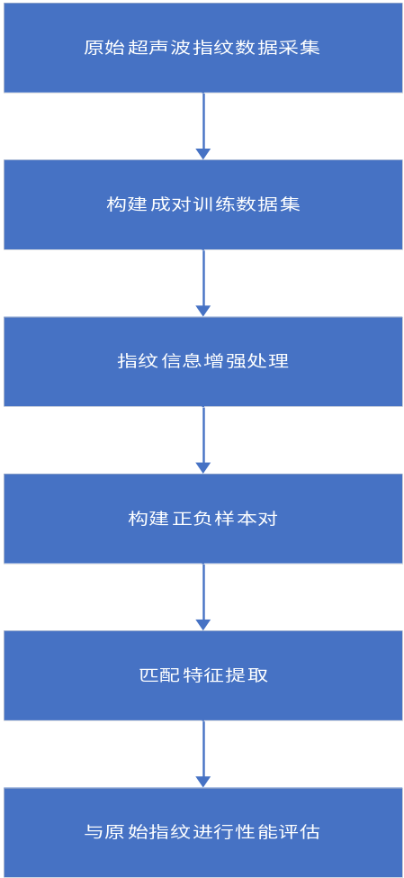
图4.1 整体技术路线

4.1条件生成对抗网络
条件对抗网络由两个相互博弈的神经网络组成，分别是生成器和对抗器。生成器的任务是学习如何将输入的低质量图像（条件）转换为高质量图像。判别器的任务是尽力分辨出哪些是真实的高质量图像，哪些是生成器“伪造”的图像。在训练过程中，生成器努力“欺骗”判别器，而判别器则努力“识破”谎言。这种对抗机制会迫使生成器产生越来越逼真、细节越来越丰富的图像，远超传统均方误差等损失函数所能达到的效果^{[28]}。
生成器采用U-Net结构：U-Net的“编码器-解码器”结构加上其标志性的“跳跃连接”（skip-connections），使其能够在理解图像深层语义的同时，完美地保留和重建图像的底层细节（如指纹纹理），是图像转换任务的黄金标准结构^{[29]}。
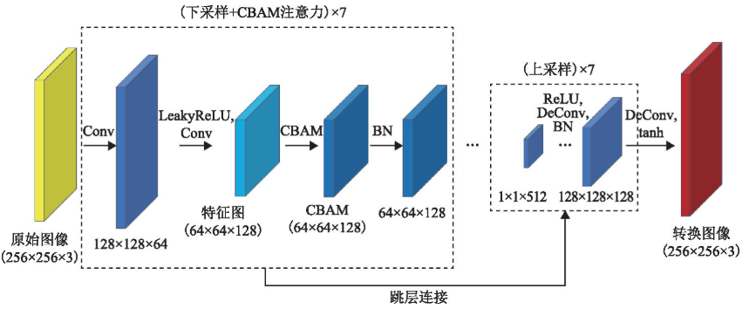
图4.1 生成器基本结构

判别器采用PatchGAN结构：传统判别器只对整张图给一个“真/假”的评价，容易忽略局部细节。PatchGAN将图像划分为多个区块（Patches），对每个区块进行真假判别。这种机制能强力监督生成器，使其不仅要保证图像整体看起来真实，更要确保每一小块区域的纹理细节都经得起推敲，这对于生成清晰的指纹脊线至关重要^{[30]}。
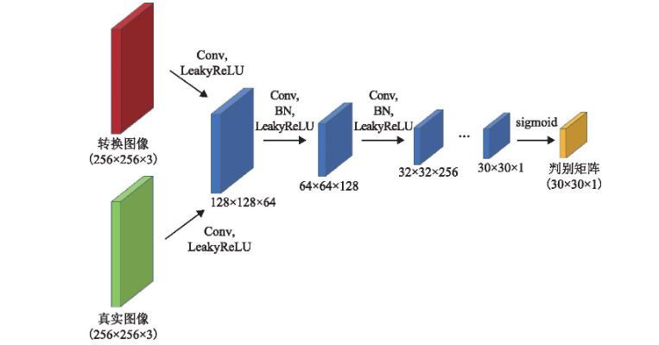
图4.2 判别器基本结构
整个工作流程就是首先输入低质量指纹，是一个具体的条件信息，然后进入生成器（神经网络），根据输入的条件，转换或翻译出一张对应的、高质量的指纹图像，然后将现实中的低质量指纹数据和增强的指纹输入全都输入到判别器，也就是另一个神经网络，判别器的任务是进行二分类，判断它接受的输入是真还是假，这个地方的核心功能就是图像的翻译和修复。
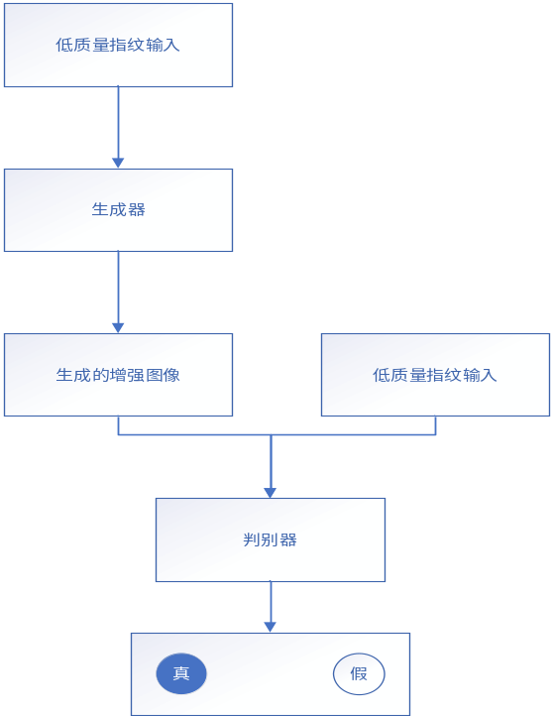
图4.3 条件对抗网络框图

本研究采用的技术路线，即基于条件生成对抗网络（cGAN）进行图像到图像的转换，已在众多计算机视觉领域被证实是一种非常成熟和有效的方案，对于复杂的图像翻译任务，标准GAN模型存在局限性，而针对特定领域问题，需要对模型进行深度优化。通过设计一个融合了指纹领域独有先验知识（如方向场和细节点信息）的改进cGAN，同样能够在超声波指纹增强这个全新的、但任务本质相同的‘图像到图像翻译’问题上，取得超越基线模型的性能提升^{[31]}。

4.2融合指纹先验知识的复合损失函数
在标准的生成对抗网络（GAN）训练中，其目标是最小化生成数据分布与真实数据分布之间的差异。然而，这一宏观目标在指纹增强这类需要高度保真度的“图像到图像翻译”任务中，存在一个固有的“感知-语义鸿沟”：模型可能生成一张在视觉感知上非常逼真、纹理自然的图像，但在生物特征语义上却是错误的，例如臆造出不存在的特征点或扭曲了原有的脊线流向。这种“创造性”的修复对于生物识别应用是致命的^{[32]}。
为有效解决这一难题，本研究的核心创新在于研究一种融合指紋领域先验知识的复合损失函数（Hybrid Loss Function with Fingerprint Prior Knowledge）。其基本原理是，在指导生成器（Generator）训练时，我们不再仅仅依赖常规的对抗损失和像素级重建损失，而是创造性地引入了两个基于指纹学专业知识的正则化项，将人类专家对于“一个指纹何以为凭证”的理解，“编码”为可计算的数学约束，从而对生成器的优化方向进行强力引导，且主要创新的点在于方向场一致性损失和细节点保持损失。
方向场一致性损失：指纹的脊线并非杂乱无章，而是呈现出平滑、连续的流状结构，这种局部纹理的走向可以用一个方向场（Orientation Field）^{[33]}来精确描述。方向场可以说是指纹的“结构蓝图”，它定义了指纹的宏观布局，如核心区、三角区以及整体的纹型。一个增强算法即便修复了断点，但如果破坏了原始的方向场，那么这个指纹的全局结构就已经失真。为此，我们引入了方向场一致性损失。其具体实现为：首先，我们通过基于梯度的算法（如Sobel算子）分别计算“生成图像”和“目标图像”的稠密方向场^{[34]}。 然后，在每个像素位置上，我们将两个方向场中的方向向量视为单位向量，并计算它们之间夹角的余弦值。通过对全图的余弦相似度求平均并取其相反数，构建出损失项。这个损失项会严厉惩罚那些产生了不自然纹理走向、扭曲的脊线流或异常结构断裂的生成结果。它扮演着一个“结构一致性监督员”的角色，强制生成器在进行细节修复的同时，必须严格遵循目标指纹固有的宏观结构流，保证了增强后指纹在全局上的正确性。
细节点保持损失：如果说方向场是指纹的“蓝图”，那么细节点（Minutiae）——即脊线的端点（Ending）和分叉点（Bifurcation）——就是这张蓝图上用于定位和匹配的“生物特征锚点”。它们是自动指纹识别系统（AFIS）进行比对的基石，是法庭科学级别的关键信息。标准的像素级损失^{[34]}（如L1 Loss）在优化时，可能会为了整体均方误差更小而将这些微小的、高频的细节点结构进行平滑处理，导致关键信息的丢失。为了解决这个问题，我们设计了细节点保持损失。其具体实现为首先，在“目标图像”上，利用成熟的算法提取出所有高置信度的细节点及其位置坐标。接着，我们围绕每一个提取出的细节点位置，构建一个“细节点热力图”。该热力图在细节点精确位置处响应值最高（例如为1），并以该点为中心呈二维高斯函数^{[35]}分布向外衰减。这相当于为每个关键特征点划定了一个需要重点关注的“保护区”。损失函数将直接度量“生成图像”对应区域的像素强度与这张“热力图”之间的差异（例如使用L1或L2距离）。该损失项的功能类似于一个“精确制导系统”，它强制生成器在优化过程中，必须在目标细节点所在的区域生成具有相似响应（即清晰的端点或分叉结构）的像素模式。这确保了对匹配至关重要的微观特征点能够在增强过程中被完整地保留或清晰地重建，从而守护了指纹的生物识别同一性^{[36]}。

4.3基于孪生网络的度量学习
这是实现特征提取的核心技术。它旨在学习一个优秀的“度量空间”。基本原理就是孪生网络由两个结构和权重完全相同的CNN分支组成^{[37]}。它学习的不是“分类”，而是“比较”。训练时，向网络输入一对指纹图像，如果它们来自同一手指（正样本对），网络被训练去缩小它们输出的特征向量之间的距离；如果来自不同手指（负样本对），则被训练去拉大它们特征向量之间的距离。然而传统方法是基于规则的“精确匹配”^{[38]}。比如，它需要在A图上找到12个细节点，在B图上也找到12个，并且它们的相对位置要一致。如果A图中因为一小块模糊区域导致丢失了2个细节点，或者多出了2个伪细节点，匹配很可能就会失败。

端到端特征提取：该网络直接从像素学习，自动发现哪些特征（可能是细节点、纹理、孔隙、脊线曲率等）对于区分不同手指最有效，避免了传统方法中复杂且易错的手工特征设计和提取流程^{[37]}。
鲁棒性：由于模型学习的是一个整体的、高维的特征表示，它对图像局部的微小瑕疵（如一个伪细节点或一小块模糊区域）不敏感，只要图像的整体鉴别信息得以保留，特征向量就会保持稳定，从而大大提高了在非理想情况下的匹配鲁棒性。
损失函数：通常采用对比损失^{[39]}（Contrastive Loss）或三元组损失^{[40]}（Triplet Loss）来驱动训练，这两种损失函数是度量学习领域的经典方法，能有效实现“类内聚合，类间分离”的目标。

5可行性分析

5.1 理论与方法学的可行性
本研究并非建立在未经证实或凭空设想的理论之上，而是巧妙地整合了当前计算机视觉和生物识别领域内一系列成熟且强大的技术。
核心技术成熟： 本方案所依赖的核心技术，如生成对抗网络（GAN）、U-Net架构、孪生网络以及度量学习等，均是经过了大量研究验证的经典理论模型。特别是以Pix2Pix为代表的条件GAN框架，已被广泛并成功地应用于各类“图像到图像翻译”任务，其有效性毋庸置疑。
创新思路可靠： 本方案的核心创新点——“融合指纹先验知识的复合损失函数”，并非凭空创造，而是在深度学习“数据驱动”的基础上，引入“知识引导”的成熟设计哲学。将特定领域的专家知识（如指纹的方向场和细节点）转化为可计算的损失函数来约束模型训练，是提高模型性能和可控性的常用且有效手段。
类比案例佐证： 正如前期分析，在遥感图像处理等同样具有挑战性的领域，已有成功案例证明，“针对性改进的cGAN”能够显著超越通用模型^{[41]}。这为本研究“方法论”的可行性提供了强有力的旁证。

2. 技术实现的可行性
从代码实现的角度来看，本研究的技术路线清晰，且拥有强大的开源社区支持，不存在难以逾越的技术壁垒。
开源框架支持： 本研究将基于PyTorch或TensorFlow等主流深度学习框架进行。这些框架生态成熟，拥有丰富的文档、教程和高度封装的API，能够极大地降低开发难度，让研究者可以更专注于算法逻辑本身。
基线模型可用： 方案中的关键模型均有高质量的开源实现。例如，Pix2Pix模型有伯克利大学维护的官方代码库，可作为本项目增强模块的坚实起点。孪生网络的实现也有大量经典范例可供参考。研究工作将是基于这些成熟的基线模型进行“二次创新”，而非“从零造轮”，技术实现难度可控。
预训练模型加速： 在特征提取模块中，孪生网络的骨干CNN可以直接加载在ImageNet^{[42]}等大型数据集上预训练好的模型（如ResNet^{[43]}），通过迁移学习，能够极大地加速模型收敛，并提升在有限数据集上的泛化能力。

3. 数据获取的可行性
本研究所面临的主要挑战之一是缺乏公开的大型超声波指纹数据集。针对此问题，我们制定了具体且务实的数据获取策略：
自建数据集方案： 计划招募一定数量的志愿者，使用2-3款搭载不同型号超声波指纹传感器的商用手机进行数据采集。采集过程将覆盖正常、湿润、油污、贴膜等多种真实使用场景，以保证数据的多样性和挑战性。对于硕士阶段的研究而言，一个精心构建的中小型数据集足以验证算法的有效性。
“伪真值”标签策略： 针对缺乏绝对“干净”图像作为训练目标的问题，计划采用图像配准与多帧平均的技术，对同一手指的多次采集进行融合，以抑制随机噪声，生成相对高质量的“伪真值”（Pseudo Ground Truth）图像。该技术在图像降噪领域已有成熟应用，证明了其可行性。

参考文献
- 黄敏君.屏下指纹识别算法研究[D].厦门大学,2021.DOI:10.27424/d.cnki.gxmdu.2021.004454.
- 屏下指纹识别算法研究[D].厦门大学,2021.DOI:10.27424/d.cnki.gxmdu.2021.004454.
- 李柯林,黄丽淇,杨洋.3D高保密性超声波指纹识别系统[J].电子测试,2021,(15):124-126.DOI:10.16520/j.cnki.1000-8519.2021.15.045.
- Liu F ,Huang Y ,Li Y , et al.CrossFingerprint: A multi-level fusion network for 3D fingerprint verification[J].Neurocomputing,2025,648130706-130706.DOI:10.1016/J.NEUCOM.2025.130706.
- Yang J ,Zhu S ,Wen Z , et al.Cross-Receiver Radio Frequency Fingerprint Identification: A Source-Free Adaptation Approach[J].Sensors,2025,25(14):4451-4451.DOI:10.3390/S25144451.
- ACM Transactions on Internet Technology (IF 4.1) PubDate:2020-07-07, DOI:10.1145/3387130 Tao Wang ,Zhigao Zheng,Ali Kashif Bashir ,Alireza Jolfaei ,Yanyan Xu
- 李坤,梁彬,杨京,等.用于解决波导间阻抗失配问题的声耦合器[C]//中国声学学会.中国声学学会2017年全国声学学术会议论文集.近代声学教育部重点实验室南京大学声学研究所;,2017:51-52.
- 徐立,贾楠,高琦,等.基于小波变换与SRAD融合的医学超声图像斑点噪声抑制[J].计算机测量与控制,2024,32(12):184-190.DOI:10.16526/j.cnki.11-4762/tp.2024.12.027.
- 林香宜,谢敏,何华光.基于图像处理的指纹识别图像预处理方法[C]//全国高等学校计算机教育研究会.第32届计算机新科技与教育学术会议论文集.广西大学计算机与电子信息学院;,2025:2-9.DOI:10.26914/c.cnkihy.2025.012257.
- 黄一伟.基于深度学习的双模态生物特征识别方法研究[D].黑龙江大学,2023.DOI:10.27123/d.cnki.ghlju.2023.001841.
- Kim NC,So HJ.Directional statistical Gabor features for texture classification[J].Pattern Recognition Letters, 2018, 112:18-26.
- L. Hong, Y. Wan, and A. K. Jain, "Fingerprint image enhancement: Algorithm and performance evaluation," IEEE Transactions on Pattern Analysis and Machine Intelligence, vol. 20, no. 8, pp. 777-789, Aug. 1998.
- 田野.基于特征的数据指纹识别技术研究[D].电子科学技术大学，2025.DOI:10.27005/d.cnki.gdzku.2025.003965.
- D. Menotti, G. Chiachia, A. Pinto, W. J. Scheirer, D. L. D. F. P. e Silva, E. C. do Val, and A. Rocha, “Robust Fingerprint Liveness Detection by A U-Net based Denoising Autoencoder,” in 2017 IEEE International Joint Conference on Biometrics (IJCB), Denver, CO, USA, Oct. 2017, pp. 1-8. doi: 10.1109/BTAS.2017.8272714.
- O. Ronneberger, P. Fischer, and T. Brox, "U-net: Convolutional networks for biomedical image segmentation," in International Conference on Medical Image Computing and Computer-Assisted Intervention (MICCAI), 2015, pp. 234-241.
- I. Goodfellow et al., "Generative adversarial nets," in Advances in Neural Information Processing Systems (NIPS), 2014, pp. 2672-2680.
- P. Isola, J.-Y. Zhu, T. Zhou, and A. A. Efros, "Image-to-image translation with conditional adversarial networks," in Proceedings of the IEEE Conference on Computer Vision and Pattern Recognition (CVPR), 2017, pp. 1125-1134.
- Park E ,Kim H ,Shin H , et al.Deep learning-assisted THM-integrated InSAR modeling for CO2 storage characterization and surface deformation forecasting[J].International Journal of Greenhouse Gas Control,2025,147104461-104461.DOI:10.1016/J.IJGGC.2025.104461.
- T. Karras, T. Aila, S. Laine, and J. Lehtinen, "Progressive growing of GANs for improved quality, stability, and variation," in International Conference on Learning Representations (ICLR), 2018.
- C. Zhao, J. Li, M. Lin, X. Chen, and Y. Liu, "Ultrasonic guided wave inversion based on deep learning restoration for fingerprint recognition," IEEE Transactions on Ultrasonics, Ferroelectrics, and Frequency Control, vol. 69, no. 10, pp. 2965-2974, Oct. 2022.
- 于泽,李莉,庞峰,等.基于视觉的指纹特征提取与识别方法研究[J].内蒙古科技与经济,2024,(20):122-125+129.DOI:CNKI:SUN:NMKJ.0.2024-20-029.
- IEEE Transactions on Information Forensics and Security (IF 8) Pub Date:2016-05-27 , DOI:10.1109/tifs.2016.2573756 Heng Cui,Ghassan O. Karame ,Felix Klaedtke，Roberto Bifulco
- 李询,马仁勇,赵甫胤,等.基于ResNet的DKNN算法射频指纹入侵检测研究[J].中国无线电,2025,(08):44-47+59.DOI:CNKI:SUN:ZWDG.0.2025-08-029.
- 陈梦迪.基于深度学习的射频指纹识别方法研究[D].杭州电子科技大学,2025.DOI:10.27075/d.cnki.ghzdc.2025.000771.
- 卢宇希,张慧颖,梁誉,等.基于GAN指纹库的卷积神经网络室内可见光信道模型[J].光电子·激光,2023,34(11):1201-1209.DOI:10.16136/j.joel.2023.11.0599.
- 黄宜.基于深度字典学习的低质量指纹增强方法的研究[D].安徽师范大学,2024.DOI:10.26920/d.cnki.gansu.2024.000233.
- Nanchang O-Film Bio-Identification Technology Co. Ltd.; Patent Issued for Ultrasonic Transducer Of Ultrasonic Fingerprint Sensor And Manufacturing Method (USPTO 10,387,706)[J].Technology News Focus,2019,
- 王成玉.基于生成对抗模型的潜指纹图像增强与修复[D].西安电子科技大学,2023.DOI:10.27389/d.cnki.gxadu.2023.000649.
- Hu P ,Wang Y ,Liu Y , et al.Improved cGAN for SAR-to-Optical Image Translation[C]//中国自动化学会控制理论专业委员会
- Hu P ,Wang Y ,Liu Y , et al.Improved cGAN for SAR-to-Optical Image Translation[C]//中国自动化学会控制理论专业委员会（Technical Committee on Control Theory, Chinese Association of Automation）,中国自动化学会（Chinese Association of Automation）,中国系统工程学会（Systems Engineering Society of China).
- 王雪松,强勇,李旭升,等.改进CGAN网络的光学-SAR图像转换方法[J].遥感信息,2025,40(04):165-170.DOI:10.20091/j.cnki.1000-3177.2025.04.020.
- 王家淇.覆盖稀疏的生成对抗式射频指纹定位增强[D].燕山大学,2023.DOI:10.27440/d.cnki.gysdu.2023.001752.
- 陈欣,孙群,余岸竹,等.引入方向场特征的遥感影像建筑物轮廓规则化方法[J].地球信息科学学报,2025,27(06):1420-1434.
- 龙顺宇,朱星.基于ARM构建Sobel边缘检测算子的指纹识别系统实现[J].物联网技术,2013,3(12):25-27.DOI:10.16667/j.issn.2095-1302.2013.12.024.
- 林熙.指纹识别系统关键技术研究[D].华南理工大学,2023.DOI:10.27151/d.cnki.ghnlu.2023.000889.
- Nalamothu A ,Rayachoti E .A Novel Deep Learning-Based Approach for Palmprint Recognition and Feature Extraction Using BiConvLSTM and Improved Binary Dragonfly Algorithm[J].SN Computer Science,2025,6(6):578-578.DOI:10.1007/S42979-025-04068-0.
- 陈玉星.基于孪生网络的指纹室内定位算法[D].西安电子科技大学,2020.DOI:10.27389/d.cnki.gxadu.2020.002391.
- 马远征.基于注意力机制的端到端高清指纹识别方法研究与系统实现[D].华中科技大学,2020.DOI:10.27157/d.cnki.ghzku.2020.006890.
- 程梓萌,杨馨悦,艾浩军,等.基于双重语义对比学习的无监督红外图像生成方法[J/OL].计算机科学,1-13[2025-09-28].https://link.cnki.net/urlid/50.1075.TP.20250925.0949.002.
- 马杰,刘扬,辛鑫,等.数字孪生驱动的船用柴油发动机多工况故障诊断研究[J/OL].计算机测量与控制,1-16[2025-09-28].https://link.cnki.net/urlid/11.4762.tp.20250704.1458.028.
- 魏炜,王禹东,靳小龙.基于改进CGAN的主动配电网分布鲁棒日前调度[J].电力建设,2025,46(06):175-191.DOI:CNKI:SUN:DLJS.0.2025-06-014.
- 刘佳怿,张林岑,刘永康,等.基于RadImageNet数据集的CT图像深度迁移学习与影像组学在急慢性骨质疏松性椎体骨折鉴别中的应用[J].临床放射学杂志,2025,44(09):1730-1739.DOI:10.13437/j.cnki.jcr.2025.09.026.
- 李询,马仁勇,赵甫胤,等.基于ResNet的DKNN算法射频指纹入侵检测研究[J].中国无线电,2025,(08):44-47+59.DOI:CNKI:SUN:ZWDG.0.2025-08-029.

研究生签字
指导教师签字
院(系、所)领导签字

年 月 日

